Avaliação da Escala dos Dados – “diabetes.csv”

Utilizando a plotagem do gráfico Boxplot da biblioteca MatPlotLib, foi possível analisar quais colunas do dataset possuíam outliers;

Evidências
Pregnacies – NÃO há valores atípicos

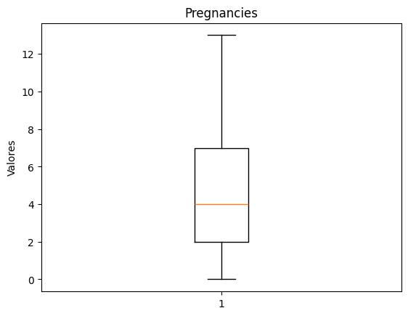

count 375.000000
mean 4.333333
std 3.331639
min 0.000000
25% 2.000000
50% 4.000000
75% 7.000000
max 13.000000

Glucose

Conclusão sobre a Escala: Os dados possuem uma dispersão considerável (amplitude total de 153.0) e apresentam assimetria positiva (ou à direita), indicando que a cauda da distribuição é mais alongada em direção aos valores mais altos (onde também foi detectado o outlier superior).

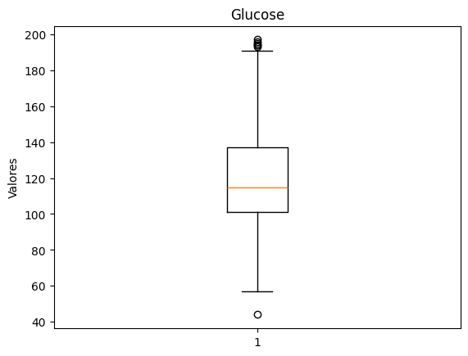

count 375.000000
mean 120.125333
std 28.786375
min 44.000000
25% 101.000000
50% 115.000000
75% 137.000000
max 197.000000

BloodPressure

Conclusão sobre Escala e Dispersão: A maior parte da amostra (50%) tem valores de pressão arterial entre 66.0 e 80.0. A escala dos dados varia de 44.0 a 104.0, e a distribuição é aproximadamente simétrica, mas com uma leve inclinação/assimetria positiva (à direita), além da presença de outliers em ambas as extremidades que aumentam a dispersão total.

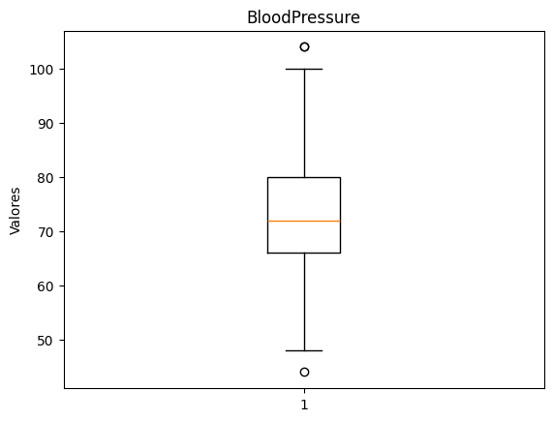

count 375.000000
mean 73.066667
std 10.268759
min 44.000000
25% 66.000000
50% 72.000000
75% 80.000000
max 104.000000

SkinThickness

Conclusão sobre Outliers:
A distribuição possui um grande número de outliers ou valores extremos. A concentração de 50% dos dados em 29.0 força os valores mais baixos (como 15.0) e mais altos (como 42.0) a serem classificados como extremos em relação à massa central de dados.

Observação Importante: A distribuição da coluna SkinThickness é, portanto, altamente atípica para uma variável contínua, sugerindo que:
- Pode ser uma variável discreta com um forte pico em 29.0.
- Pode haver valores zero ou ausentes (representados incorretamente por um único valor constante) que precisariam de tratamento específico, mas o min de 15.0 sugere que os zeros não são a causa, a menos que os zeros tenham sido previamente filtrados.
- O valor 29.0 pode ser um valor de substituição (imputação) que foi usado para preencher muitos dados ausentes (missing values).

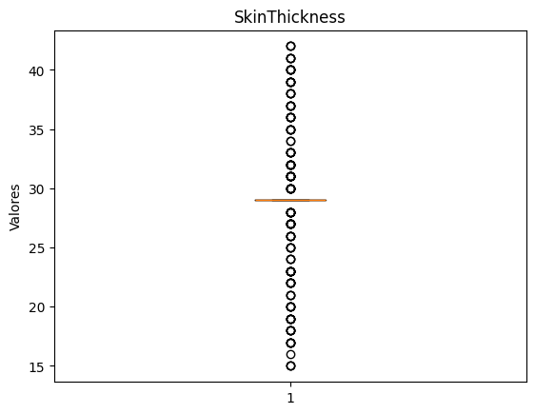

count 375.000000
mean 28.976000
std 4.618257
min 15.000000
25% 29.000000
50% 29.000000
75% 29.000000
max 42.000000
Name: SkinThickness, dtype: float64

Insulin

Conclusão sobre Escala: A escala dos dados é estreita, com a maior parte dos valores esmagadoramente concentrada em um único ponto (125.0). A pouca variabilidade que existe é puxada para as extremidades pelos valores de outlier.

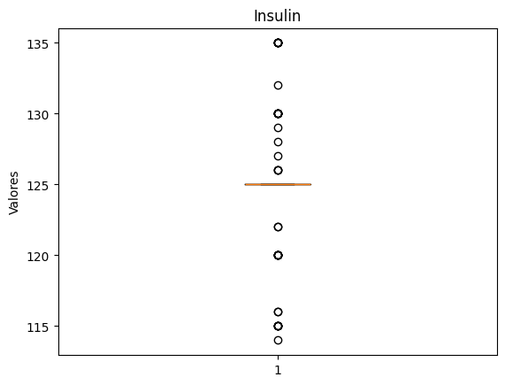

count 375.000000
mean 124.984000
std 2.213174
min 114.000000
25% 125.000000
50% 125.000000
75% 125.000000
max 135.000000

BMI

Conclusão para Escala: A escala dos dados varia de 18.20 a 49.60, com uma amplitude total de 31.40. A maior parte dos dados (os 50% centrais) está concentrada em um intervalo de 8.05 unidades (27.30 a 35.35), indicando uma dispersão moderada com boa concentração em torno da mediana.

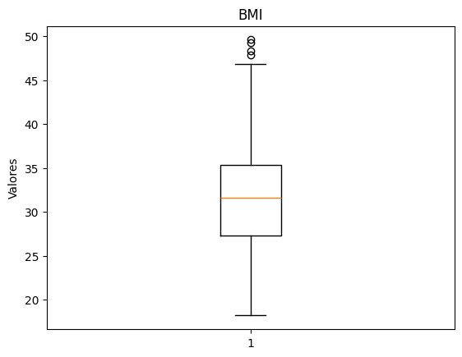

count 375.00000
mean 31.68240
std 6.22331
min 18.20000
25% 27.30000
50% 31.60000
75% 35.35000
max 49.60000

DiabetesPedigreeFunction

Conclusão sobre Outliers:
- O valor máximo (Max = 1.191000) é maior que o Limite Superior (1.014250).
  - Conclusão: Existem outliers superiores (valores extremos altos) no conjunto de dados.
- O valor mínimo (Min = 0.078000) é maior que o Limite Inferior (−0.275750).
  - Conclusão: Não existem outliers inferiores (valores extremos baixos) no conjunto de dados.

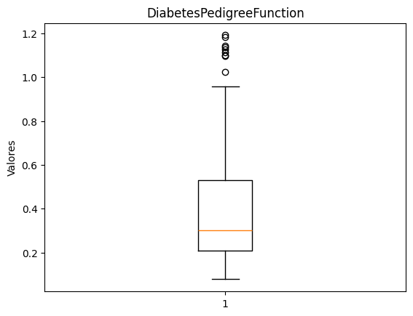

count 375.000000
mean 0.387872
std 0.240621
min 0.078000
25% 0.208000
50% 0.300000
75% 0.530500
max 1.191000

Age

Conclusão Geral
- Outliers: Não há outliers (valores atípicos) detectados pela regra de 1.5×IQR. Isso indica que a distribuição dos dados não possui valores extremos que se desviem drasticamente da maioria.
- Escala/Dispersão: Os dados apresentam uma amplitude total de 45.00. A dispersão dos 50% centrais (IQR) é de 17.00, o que sugere que a maior parte das observações está relativamente concentrada, mas há uma cauda ou dispersão notável nas extremidades, que, no entanto, ainda não são consideradas outliers.

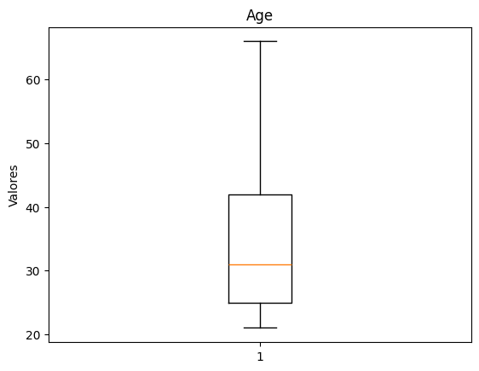

count 375.000000
mean 34.530667
std 11.622332
min 21.000000
25% 25.000000
50% 31.000000
75% 42.000000
max 66.000000

